利润表：查看期间收入、成本、费用与利润构成｜云上订货系统
利润表用于把企业选择的收入、成本、费用和余额项目按期间展示，再用项目编号形成加减汇总。它有独立的页面配置和报表生成入口。项目叫“销售毛利”或“经营利润”，并不会自动采用另一张报表的取数规则；核数时须把项目类型、原业务来源和统计日期一起核对。

1 先看编制单位、期间和已有项目
管理端从“报表—利润表”进入，先看编制单位是否为要核的企业，再看完整统计时间段。页面默认本月，可选本周、上周、上月或自定义日期。按钮选择和成功查询后的日期回显都要检查；跨月核数时记录具体开始、结束日期，不能只写“本期”。历史图的编制单位和九月日期只是当时显示，不证明当前账号企业及期间。
利润表按企业已配置的项目返回名称、金额和备注。没有项目与项目金额为零不同：前者先进入“配置”确认项目是否存在，后者还要核生成记录和原业务。界面显示“暂无数据”时，不能立即判断企业没有交易；查询未完成、原配置缺失或生成范围不含目标期间，都需要分别查。
本页面不是按客户、规格逐行分析的销售毛利页，也不能将其他报表的渠道、员工、客户条件想当然带入。先统一编制企业、期间和各项目定义，再选择一笔原单验证。岗位看不到入口或配置操作时，交具有相应职责的财务管理员核功能和数据范围，不通过临时更改原订单消除报表差额。

图1：历史利润表的期间、编制单位与完整回显时间段，仅用于识别核数位置。

2 基础项目按名称、类型和参数识别
点击“配置”后，列表展示项目名称、数据类型、参数值、项目编号和备注，可新增、编辑及调整显示顺序。利润表可选的类型包括销售收入、销售成本、订单运费、账户余额、收入类别、支出类别、收入科目、支出科目及金额汇总。资产负债表配置中出现的采购台账、库存成本等其他类型，不能据此称在利润表下拉框中也全部可选。
新增基础项目先填名称、选正确类型，再填项目编号。项目名称和编号的页面输入上限均为50字符；编号以英文字母开头，只用英文字母及数字，例如XS01。数字开头、中文、下划线和空格不符合编号格式。已有有效项目的名称、编号会在同一企业、同一报表内检查重复；编辑原项目与新增另一个同名项目不同。引用时沿原编号大小写核对。
销售收入、销售成本和订单运费不需要靠备注决定取数。账户余额要选账户；类别要选收入或支出类别；科目要选对应收入或支出科目，这些类型的参数不可为空。切换数据类型后参数需要重选，不能把原账户编号当费用类别继续保存。备注用于解释，名称缩进和上移下移用于展示，不自动改变金额方向或产生新业务金额。
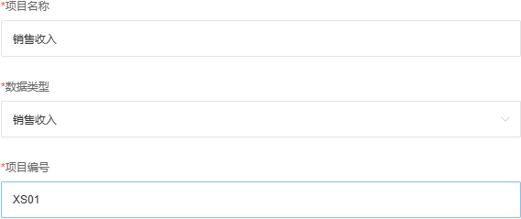
图2：历史新增销售收入项目的名称、数据类型和XS01编号；其他类型应选自己的真实参数。

3 收入、成本和运费分别接到原订单
利润表“销售收入”不能直接套用销售毛利的净收入。生成路径按有效订单的提交日期归集订单总额，并使用原单保存汇率；纳入状态包含待财务审核及之后的出库、发货、收货和完成状态，并非只统计已完成或已通过财务审核订单。待提交、待销售审核及已作废订单不应按同样范围核。核对时先列原单状态、提交日期和总额，再看其生成的期间项目。
这一销售收入取数并未自动扣减累计退货金额，也不能只凭页面说明认定它已按企业销售收入方式扣除税费、运费和附加费用。销售成本项目则取订单商品成本扣关联累计退货成本。收入与成本对退货的处理不相同，需分别追原单，不能将退货金额再随意从配置汇总扣一次，也不能把同名“销售毛利”行直接当净销售毛利。
例如仅用假设数据说明差异：订单总额1000、原商品成本600，累计退货金额100、退货成本60，收入项目若仍取1000、成本项目为540，二者相减是460；若另一个页面收入扣了100，净毛利可能是360。先确认两边的定义，不能靠改价格把两数强行对平。订单运费项目取原订单配送费合计，不能默认等于出库配送费；成本零值还应接到仓库规格与实际出库来源。
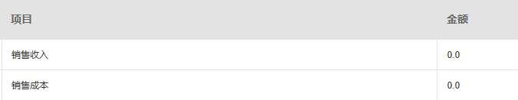
图3：历史利润表收入、成本两项目均为0，不能据此证明当前业务无收入成本，毛利行在该局部外。

4 类别和科目费用核原资金记录与重叠
收入、支出类别及科目项目沿资金收支记录归集，日期对象是原记录的收支时间，金额涉及关联原收款或付款单的保存汇率。订单项目按提交日期，资金项目按收支时间，因此同一笔订单在一月提交、二月收款时，不能要求两类项目都出现在一月或二月。原单保存或审核状态与是否已有对应资金记录，也不能只凭一个状态名称互相代替。
类别是对科目的归类关系，科目则是具体收款或付款项目。假设一笔100元配送服务费被归入物流费用类别，支出类别行和该支出科目行可能都包含这笔100元。若在总利润中同时扣两行，就可能重复扣200。先画出类别包含哪些科目，再选互不重叠的汇总口径；系统不会仅因两行名称不同就把重复金额自动剔除。
费用项目保留原记录的金额方向与实际归属，不要先取绝对值再拼利润。采购付款、退款、内部转账和日常经营费用分别核原业务，不把所有资金支出都当商品销售成本，也不把客户收款再作为已统计销售收入重复加一遍。查询某类别为零时，先核所选类别、科目关系、收支日期、原记录是否存在和生成结果，再考虑是否真实没有该类业务。
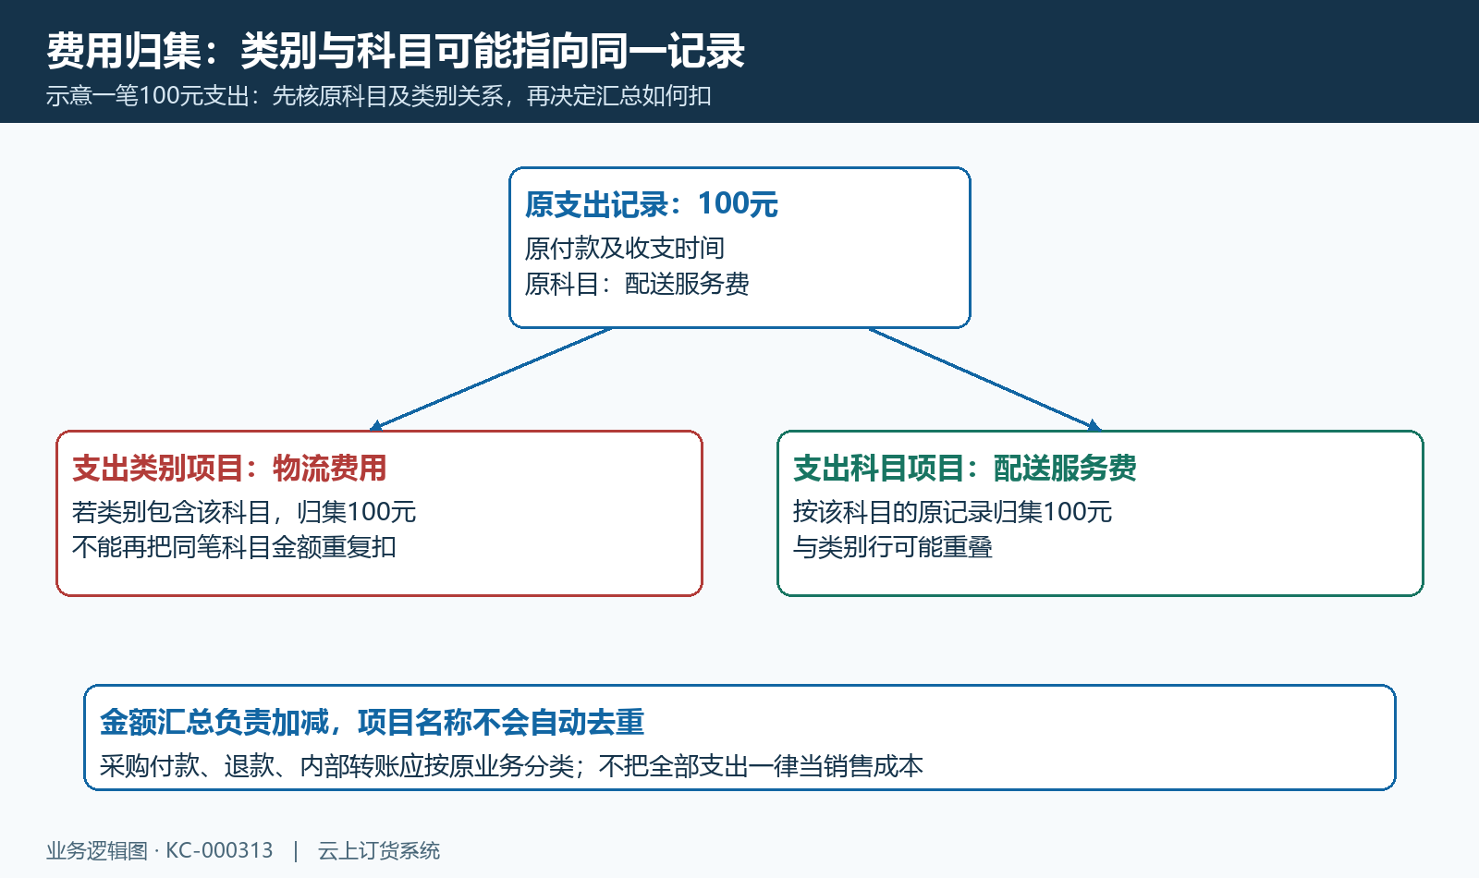
图4：100元支出的类别与科目可能重叠，汇总先选取数口径，不能两处重复扣减。

5 金额汇总只引用已有编号形成加减
金额汇总类型的参数填写已有项目编号组成的加减算式。历史图用XS01-XS02、项目编号XS03来展示销售毛利行：先有基础收入及成本项目，才能引用它们。填写时使用已有编号和英文加减号，不加入乘除、百分号、中文符号、括号或空格，不包含当前项目自身编号，也不把项目名称代替编号。
汇总引用检查包括编号是否存在、是否含自身以及循环引用。不要配置A引用B、B又回到A的关系；需要多个层次时，先列基础项目和每层依赖，再核方向。一个支出项目是扣还是加由实际算式决定，上移下移、缩进或名称写成“费用”都不会自动为它减号。重复引用同一编号也不应作为倍数运算的替代写法。
保存收到编号不存在、循环引用或其他反馈时，先刷新配置，查看原项目及参数是否已保存，再决定更正，不反复新建相近名称覆盖问题。删除已被金额汇总引用的项目会受阻，应先核原引用关系。项目编号修改后，继续检查使用它的汇总，不能承诺所有引用自动跟随新编号更新。返回报表后还要实际核基础金额与汇总结果，不以算式保存成功代替利润核对完成。
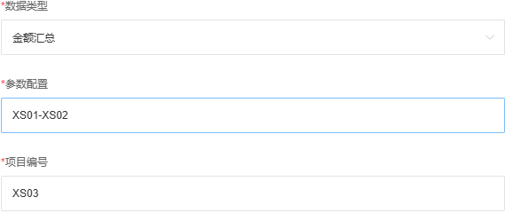
图5：历史金额汇总的类型、XS01-XS02参数和XS03编号；XS01、XS02必须对应已有真实基础项目。

6 账户余额单独核账户与对应时点
账户余额项目需要选择指定账户，读取的是余额性质的数据，不能当期间收入来累计。销售收入、成本及类别科目项目按生成日数据在期间汇总，余额项目则有不同的取值处理。例如三个日期的余额为1000、1200、900，不能把3100作为本期盈利。账户之间转账本金也不能因为一端增加余额就当经营收入。
期末核账应回到指定资金账户原流水，检查账户身份、目标日期、原余额快照和收支记录。利润表余额行不能单独证明已与期末账户余额对平；无匹配生成记录时可能显示0，不能把它称为银行余额。多币种账户生成涉及账户关联币种及汇率，不能用不同币种原余额直接相加，也不能用单据汇率代替账户汇率来源。
历史收款账户截图只是另一个核对入口的字段示例，局部显示账户余额列与零值，账户名称在完整图另核，不能据此认定利润表已经选中了这个账户。实际银行或支付机构余额还要沿真实对账记录确认，系统账户余额与真实到账结果分开处理。

图6：历史收款账户列表的账户余额列，账户名称在局部外；不是利润表已选择该账户的证据。
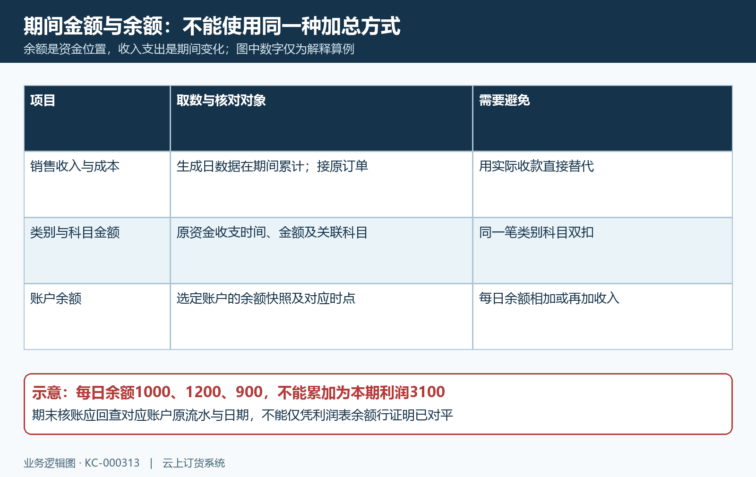
图7：期间金额和余额快照分别核，三个每日余额的加总不代表利润。

7 配置保存后再核生成范围与查询结果
项目保存与报表生成是不同操作。配置页有“生成报表”，用于按企业项目重建相关日数据；利润表查询再从生成记录读取期间金额。不能仅凭项目已保存认定全部历史数据已更新。操作前先确认项目定义，生成后返回目标期间，检查编制单位、基础金额、备注以及汇总公式的结果。
页面“正在生成中”是发起提示，不能当处理完毕的证明。无明确成功反馈、报错或目标期间仍为零时，先保存原反馈、查已有配置和原生成结果，避免连续重复点击。生成会涉及原生成数据的重建，失败后应查实际保留和返回值，不承诺每次失败都完全不改变原结果。
历史重建存在从2023年4月1日起的生成范围，更早账期不能只凭空结果断定无业务，也不能保证页面一次生成就补齐企业最早单据。月末补录成本、关联退货或原资金记录变化后，重新核需要更新的目标期间及项目。汇总出现空值或计算异常，还要核编号是否存在、基础值是否形成及原引用关系，不能用填一个固定利润数字绕过。
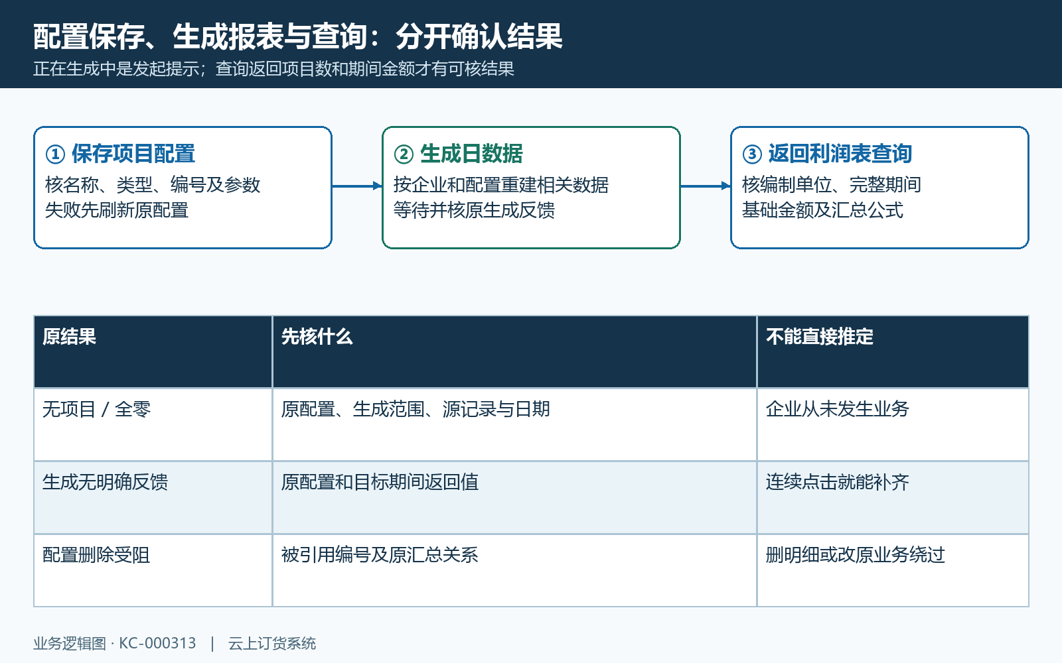
图8：配置保存、生成日数据和返回查询分别确认，原反馈不明先查结果，不连续重复生成。

8 与销售毛利、经营利润逐项比较差异
销售毛利围绕订单、商品与客户等对象，收入方式、退货累计、成本及统计日期有自己的规则；利润表围绕企业配置项目及加减汇总；经营利润则展示交易、采购、费用、库存和往来等经营结构。三者可以互相帮助定位问题，但不能只因都有“利润”二字就把金额视为同一指标。
比较时先选同一企业和日期区间，再拆原收入基数、成本扣退货、运费来源、资金收支日期、类别科目重叠及余额时点。利润表销售收入与销售毛利净收入差100时，应先核是否一方扣了退货；资金费用差额先核是否跨期或重复归类；余额差额回查原账户流水。不要把采购付款、库存结余和客户欠款直接塞入一条通用利润算式。
完成期间核对，应能说明每个基础项目来自哪些原业务、哪些日期与状态，汇总引用哪些编号、是否重复，余额是否单独核过账户时点。配置变更保留原项目和比较范围，再查受影响期间，让后续人员能够复核。这是一张企业配置的业务报表，不能仅凭页面名称认定已形成法定财务报表，也不代真实银行或税务处理结果。
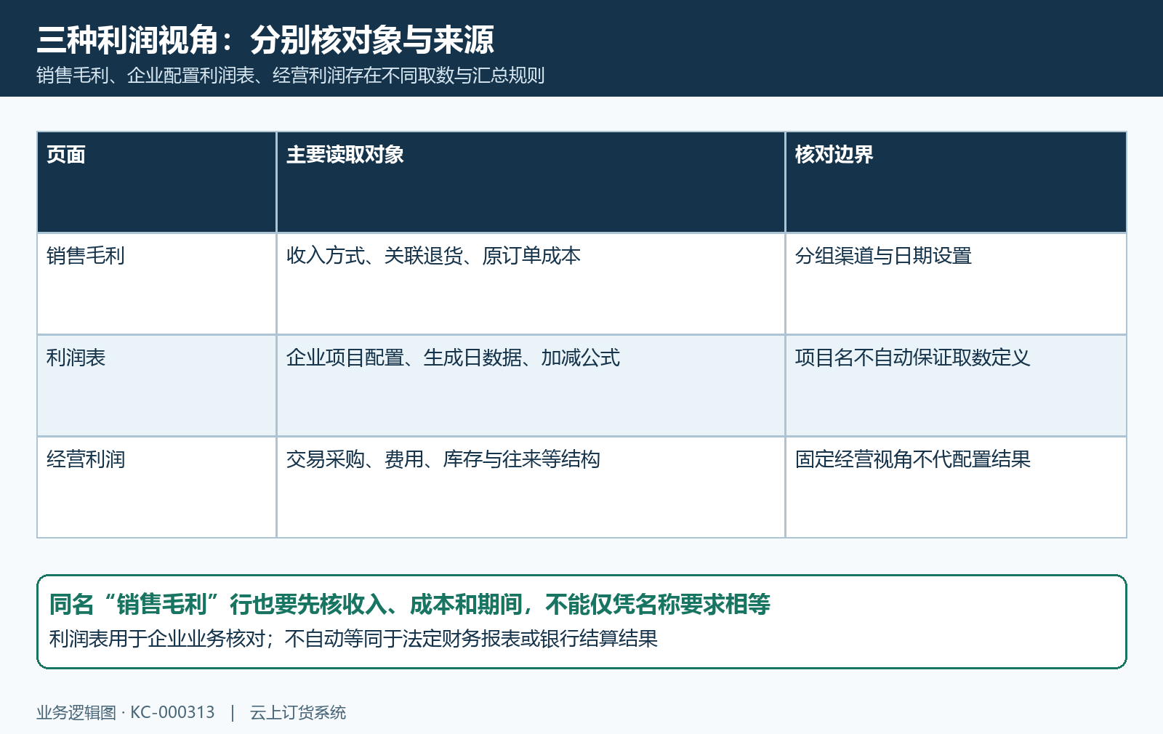
图9：三个页面的对象和来源分别核，不用同名项目或汇总成功证明指标完全相等。

下一步学习
- 财务报表项目配置：利润表、资产负债表的取数与展示｜云上订货系统
- 销售利润核对：成本、毛利与业务明细｜云上订货系统
- 经营利润分析：预计利润、库存资金与往来范围核对｜云上订货系统

